**O que são algoritmos genéticos (GA)?** Ramo dos algoritmos evolucionários.

- técnica de busca baseada na metáfora do processo biológico de evolução natural.

Podem ser consideradas técnicas heurísticas de otimização global

- se opõe a outros métodos que ficam facilmente retidos em mínimos (ou máximos) locais (hill climbing).

Populações de indivíduos são criadas e submetidas aos operadores genéticos: Seleção; Recombinação (crossover); Mutação; Elitismo.

**Principais características:** Probabilística: mesmas configurações (população inicial e parâmetros) levam a diferentes soluções;

Diminuição do espaço de busca: não avaliam todas as soluções possíveis;

Codificação de parâmetros: generalização do algoritmo para vários problemas.

Alteração apenas da função de avaliação;

Economia de tempo e dinheiro.

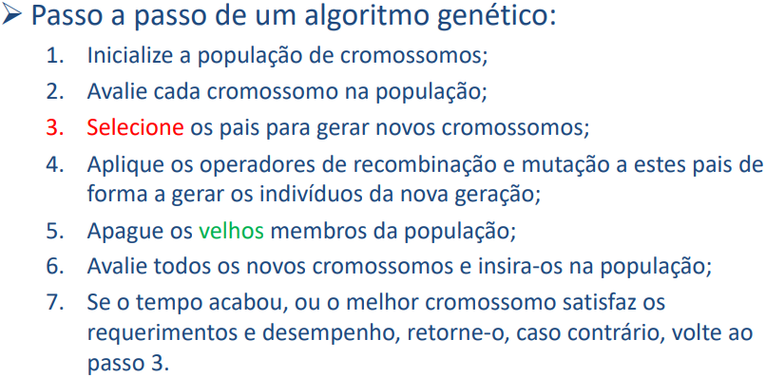

**Componentes do diagrama- Seleção:** escolhe-se os indivíduos que participarão do

processo de reprodução;

**Operadores genéticos:** aplica-se os operadores de recombinação e mutação aos indivíduos escolhidos para “pais”;

**Módulo de população:** define-se a nova população a partir da geração existente e dos filhos gerados;

**Critério de parada:** verifica-se se o critério de parada é satisfeito. Pode ser por número de gerações ou qualidade da solução;

**Avaliação:** aplica-se a função de avaliação a cada um dos indivíduos desta geração;

**Otimização por enxame de partículas (PSO):** Imita o complexo movimento executado por bandos de pássaros em voo para resolver problemas computacionais / de otimização. De forma resumida:

- Cada indivíduo copia a velocidade vetorial de seu vizinho mais próximo.

- Quando ele se afasta demasiadamente do objetivo ele muda seu rumo aleatoriamente.

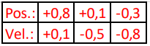

**- Nearest Neighbor Velocity Matching (NNVM):**

**PASSO 1:** Cria-se X partículas (inicializadas aleatoriamente)

**PASSO 2: Ajuste de velocidade:** para ajustar a velocidade de cada partícula, é necessário encontrar qual é a partícula mais próxima. Usa-se então a distância euclidiana.

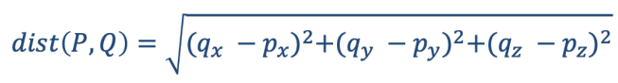

Calcula essa distância entre a PARTICULA 1 e as demais, PARTICULA 2 e as demais, etc..

Agora, copia-se a velocidade da partícula mais próxima. (EX: partic 1 está mais prox da partic 2, então a partic 1 copia a velocidade da partic 2.

**PASSO 3: Craziness:** seleciona(m)-se alguma(s) partícula(s) de forma aleatória e altera suas respectivas velocidades de forma aleatória;

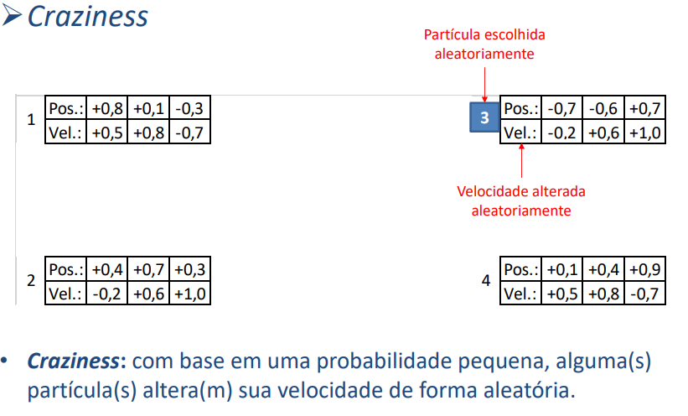

**PASSO 4: Atualização da posição:** atualiza-se a posição de cada partícula com base na nova velocidade obtida após a atualização das velocidades;

NOVA POSIÇÃO = PosAnterior + Velocidade NOVA

**Critério de parada:** verifica-se se o critério de parada é satisfeito. Pode ser por número de iterações, tempo de execução, qualidade da solução, variação da qualidade da solução entre iterações consecutivas, etc.

**- The Cornfield Vector:** Foi introduzida a figura do “poleiro” (roost), uma posição que atraía os pássaros até que eles finalmente pousassem lá. Estabeleceu-se, então, um “objetivo”.

- Com a introdução do “poleiro”, não havia mais necessidade da variável “loucura” (craziness), já que a simulação “assumia vida própria”.

- Também foram introduzidos os termos “pbest” e “gbest”, uma espécie de memória sobre as melhores posições pessoais (de cada indivíduo) e global (entre todos indivíduos). Desta forma, a dinâmica dos membros de um bando lhes permitia aprender partindo do conhecimento do outro.

**PASSO 1:** Cria-se X partículas (inicializadas aleatoriamente)

**PASSO 2: Avaliação da população:** módulo onde é avaliado cada partícula da população, atualizando os valores pbest e gbest usados nas etapas posteriores.

*Na primeira iteração, a melhor posição em que cada partícula já esteve (pbest) é a própria posição inicial. Para encontrar gbest, deve-se encontrar a distância de todas as partículas em

relação ao objetivo, e escolher a menor delas.

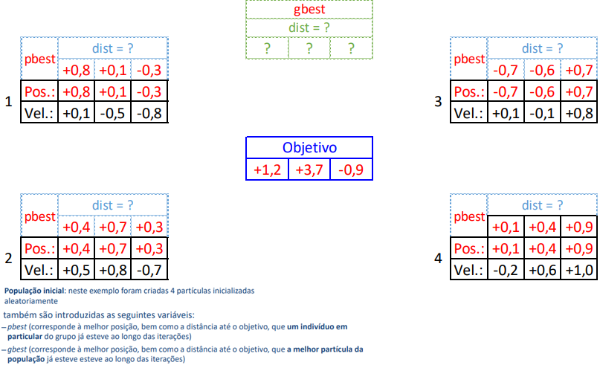

**PASSO 3: Ajuste de velocidade (pessoal/cognitivo):** atualiza-se a velocidade de cada partícula com base na posição passada em que ela esteve com a melhor avaliação em relação ao objetivo (pbest);

**PASSO 4: Ajuste de velocidade (global/social):** atualiza-se a velocidade de cada partícula com base na partícula que retornou a melhor avaliação em relação ao objetivo (gbest);

**PASSO 5: Atualização da posição:** atualiza-se a posição de cada partícula com base na nova velocidade obtida após as atualizações das velocidades;

- Critério de parada: verifica-se se o critério de parada é satisfeito. Pode ser por número de gerações, qualidade da solução, variação da qualidade da solução, etc.